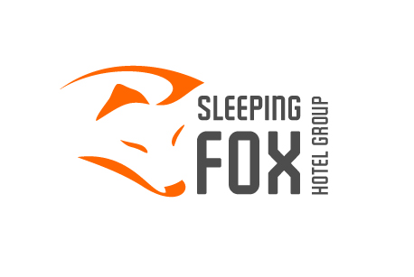
2015-09-01

Sleepingfox Hotel Group AB köper Borlängehotell

Den 1:a september 2015 övertar Sleepingfox Hotel Group AB driftbolaget Best Western Gustaf Wasa Hotell i Borlänge samtidigt som det Sundsvallsbaserade företaget NP3 Fastigheter förvärvar hotellfastigheten.

Det drygt 30-åriga hotellet, som är centralt beläget nära Borlänge station består av drygt 100 rum, konferenslokaler, relax och restaurangen Broken Dreams. Den nuvarande ägaren, familjen Lundh väljer att överlåta rörelsen och säljer hotelldrift, restaurangvarumärke och fastighet efter att ha drivit Best Western Gustaf Wasa Hotell i 22 år.

−Vi är väldigt glada att få möjligheten att ta över ett inarbetat hotell med bästa läge i Borlänge säger Lars-Jerker Molin, VD, Sleepingfox Hotel Group AB och fortsätter −Best Western Gustaf Wasa Hotell är ett bra komplement till vår hotellportfölj. Vi ska så fort vi kan komma igång med lite renoveringsarbeten för att ytterligare förädla denna pärla.

NP3 Fastigheter är en stabil aktör på norra Sveriges fastighetsmarknad. Företaget äger nära 150 kommersiella fastigheter till ett samlat marknadsvärde runt 4 miljarder kronor. Fastigheterna är belägna på ett flertal orter i norra Sverige, från Borlänge i söder till Kiruna i norr.
−Hotellmarknaden är helt ny för oss, det ska bli spännande att ta steget in i den branschen. Då vi redan idag har andra fastigheter i Borlänge känns det som ett naturligt och spännande steg att ta säger Anders Nelvig, VD, NP3 Fastigheter.

Med förvärvet av Best Western Gustaf Wasa Hotell stärker Sleepingfox Hotel Group AB ytterligare sin ställning inom hotell- och restaurangbranschen. Sedan tidigare driver gruppen Best Western Plus Sthlm Bromma, Best Western Princess Hotel i Norrköping, Best Western Hotel Baltic i Sundsvall och det nya hotellet Best Western &hotel som öppnar i Stockholm city i december 2015.

För mer information kontakta:
Lars-Jerker Molin, VD Sleepingfox Hotel Group AB Tel. 070-602 30 31, larsjerker.molin@sleepingfox.se
Andreas Nelvig, VD, NP3 Fastigheter, Tel. 070-31 31 798, andreas@np3fastigheter.se
Lars Lundh, VD, BEST WESTERN Gustaf Wasa Hotel, 070- 210 06 30, lars.lundh@gustafwasa.se

